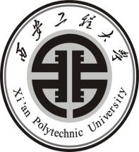
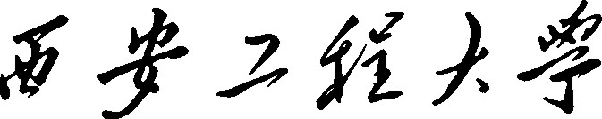

Xi'AN POLYTECHNIC UNIVERSITY

服装与艺术设计学院

2017年中国国际大学生时装周系列报道

尚坤塬·2017中国国际大学生时装周开幕
尚坤塬·2017中国国际大学生时装周将于2017年5月13日至20日在北京751D·PARK北京时尚设计广场举行。届时，将举办作品发布、论坛讲座、人才招聘、专业评选、颁奖典礼等60多项专业活动。
本届大学生时装周期间，来自国内外的53所知名时装艺术高等院校在一周时间里将密集举办49场毕业生作品发布会，1500余位充满朝气和活力的90后大学生齐聚于此，用天马行空的创意设计为我们描绘出属于他们自己的青春和未来。
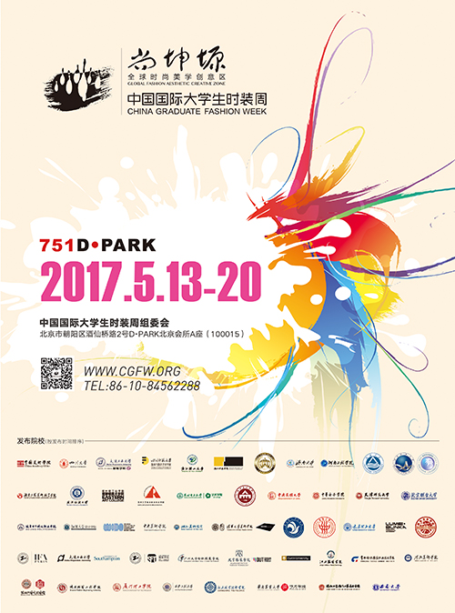
有48所国内院校参加本届大学生时装周，分别来自北京、上海、江苏、湖北、浙江、重庆、广东、吉林、福建、辽宁、四川、陕西、河南、河北、天津、湖南、江西、山东、山西等19个省市地区，相对上届的12个省市地区，参与地区增幅达58%。有13所院校是首次亮相大学生时装周，有10所院校已连续五届参加大学生时装周。在参与本届大学生时装周的5所海外院校中，英国南安普顿大学和意大利NABA米兰新美术学院已连续3届参加大学生时装周，今年还新增了科廷大学(澳大利亚)、南非德班理工大学艺术与设计学院和韩国诚信女子大学等3所海外院校。本届大学生时装周期间，还将有200多家境内外媒体参与现场的采访报道。
由中国服装设计师协会主办的第22届中国时装设计新人奖评依然是压轴亮相，本届评选共有来自全国98所时装设计院校推荐的840位学生参加，均为时装设计专业2017届本科、专科应届毕业优秀学生代表及在读研究生。20日晚，来自49所院校的56名优秀毕业生将参加本届10位“新人奖”的争夺，花落谁家，让我们充满期待。
为搭建全国服装高校服装造型设计与技术专业教学交流平台，促进服装造型设计教学提升和创新，满足专业教师提升自我的迫切之需，中国服装设计师协会培训中心邀请到了视觉营销界的资深专家韩阳老师，将于5月16日下午为院校师生呈现“新业态下时装陈列师的机遇和挑战”专题讲座。
作为中国国际大学生时装周的承办机构之一，北京迪百可文化发展有限责任公司延续策划了“751时尚公开课”和“751设计专场招聘会”系列活动，还首次组织了“751创意工坊”和“751设计市集”。751时尚公开课邀请到了时尚博主刘文君、BACA 时尚教育负责人Kevin Tallon、温州大学美术与设计学院副教授韩阳、朗杰时尚的李杰等围绕时尚创新、创业的话题，连续五天下午在751D·PARK时尚回廊艺文空间举办 “751时尚公开课”。时尚专家们将与设计院校师生进行广泛而活跃的互动交流，以前瞻性的时尚资讯，让学生们更多地了解时尚产业，营造浓郁的商业与创新氛围。
5月19日，由中国服装设计师协会培训中心、北京迪百可文化发展有限责任公司和智联招聘联合策划的“设计专场招聘会”将在751D·PARK时尚回廊举办。此项活动作为大学生时装周的服务内容，自2014年大学生期间举办以来，受到用人企业和院校师生欢迎，为设计及相关专业学生就业提供了机会。
中国国际大学生时装周于2013年创办，由中国服装设计师协会、中国服装协会、中国纺织服装教育学会共同合主办，每年5月中旬在北京举办。活动由作品发布、设计大赛、新闻发布、专项展览、专题论坛、专业评选等单元板块组成。
中国服装设计师协会借助举办20年中国国际时装周所积累的成功经验和资源，与其他主办机构一道，着力将中国国际大学生时装周打造成为国内外知名时装院校宣传和推广教学成果的窗口，成为促进校企间产学研用结合的桥梁，成为展示大学生设计创意才华的舞台，成为推动大学生创业和就业的有效平台。截至目前，已有来自国内外的45所时装院校的2200余位优秀应届毕业生参与举办了108场毕业作品发布会。
北京中纺永景投资有限公司作为中国国际大学生时装周独家冠名赞助商，将借助其自身优势，为新生代服装设计师们营造一个健康的成长空间，以促进时尚产业的不断发展，以及中国服装教育水平和中国服装设计师创新能力的进一步提升。

尚坤塬·2017中国国际大学生时装周日程表(专场发布)
日期  Date | 时间  Time | 活动内容  Event | 地点  Venue
5月13日  星期六  13th May  Saturday | 19︰30 | 尚坤塬·2017第九届中国(常熟)休闲装设计精英大奖赛总决赛  SHOW TOWN·2017 The 9th Annual China(Changshu) Leisure Wear Design Elite Awards Final | 第一车间  First Workshop
5月14日  星期日  14th May  Sunday | 13︰00 | 中国美术学院设计艺术学院  China Academy of Art School of Design | 第一车间  First Workshop
 | 14︰00 | 四川大学  Sichuan University | 中央大厅  Central Hall
 | 16︰00 | 大连工业大学服装学院  School of Fashion, Dalian Polytechnic University | 第一车间  First Workshop
 | 17︰00 | 四川师范大学服装与设计艺术学院  College of Fashion and Design Art of Sichuan Normal University | 中央大厅  Central Hall
 | 19︰00 | 浙江理工大学服装学院  Fashion College of Zhejiang Sci-Tech University | 第一车间  First Workshop
 | 20︰00 | 浙江科技学院服装学院  Zhejiang University of Science and Technology School of Apparel Design | 中央大厅  Central Hall
5月15日  星期一  15th May  Monday | 10︰30 | 上海电影艺术职业学院  Shanghai Film Art Academy | 第一车间  First Workshop
 | 11︰00 | 济南大学美术学院  University of Jinan College of Fine Arts | 中央大厅  Central Hall
 | 13︰00 | 河南工程学院  Henan University of Engineering | 第一车间  First Workshop
 | 14︰00 | 江南大学纺织服装学院  College of Textiles and Clothing, Jiangnan University | 中央大厅  Central Hall
 | 16︰00 | 河北科技大学纺织服装学院&韩国诚信女子大学  College of Textiles and Garments, Hebei University of Science and Technology & Sunshin Women University, Korea | 第一车间  First Workshop
 | 17︰00 | 湖南工艺美术职业学院  Hunan Arts and Crafts Vocational College | 中央大厅  Central Hall
 | 19︰00 | 武汉纺织大学服装学院  School of Fashion, Wuhan Textile University | 第一车间  First Workshop
 | 20︰00 | 郑州轻工业学院易斯顿(国际)美术学院  Zhengzhou University of light Industry Eastern International Art College | 中央大厅  Central Hall
5月16日  星期二  16th May  Tuesday | 10︰30 | 苏州工艺美术职业技术学院  Suzhou Art & Design Technology Institute | 第一车间  First Workshop
 | 11︰00 | 东北电力大学艺术学院  Art College Northeast Electric Power University | 中央大厅  Central Hall
 | 13︰00 | 四川美术学院  Sichuan Fine Arts Institute | 第一车间  First Workshop
 | 14︰00 | 中央民族大学美术学院  Minzu University of China Academy of Fine Arts | 中央大厅  Central Hall
 | 16︰00 | 中华女子学院艺术学院  School of Art & Design, China Women's University | 第一车间  First Workshop
 | 17︰00 | 天津师范大学美术与设计学院  College of Fine Arts and Design of Tianjin Normal University | 中央大厅  Central Hall
 | 19︰00 | 北京联合大学艺术学院  Art Institute of Beijing Union University | 第一车间  First Workshop
 | 20︰00 | 北京电子科技职业学院艺术设计学院  College of Art and Design, Beijing Polytechnic | 中央大厅  Central Hall
5月17日  星期三  17th May Wednesday | 10︰30 | 江汉大学设计学院  School of Design, Jianghan University | 第一车间  First Workshop
 | 11︰00 | 武汉设计工程学院  Wuhan Institute of Design and Sciences | 中央大厅  Central Hall
 | 13︰00 | 中央美术学院设计学院  China Central Academy of Fine Arts School of Design | 第一车间  First Workshop
 | 14︰00 | 湖北美术学院  Hubei Institute of Fine Arts | 中央大厅  Central Hall
 | 16︰00 | 清华大学美术学院&NABA米兰新美术学院  Academy of Arts & Design, Tsinghua University & Nuova Accademia di Belle Arti Milano | 第一车间  First Workshop
 | 17︰00 | 重庆第二师范学院  Chongqing University of Education | 中央大厅  Central Hall
 | 19︰00 | 东华大学服装与艺术设计学院  College of Fashion and Design, Donghua University | 第一车间  First Workshop
 | 20︰00 | 太原理工大学  Taiyuan University of Technology | 中央大厅  Central Hall
5月18日  星期四  18th May  Thursday | 10︰30 | 鲁美·文化国际服装学院  Lumei·Bunka International Fashion College | 第一车间  First Workshop
 | 11︰00 | 鲁迅美术学院  LuXun Academy of Fine Arts | 中央大厅  Central Hall
 | 13︰00 | 上海工程技术大学中法埃菲时装设计师学院  Sino French Institute of Fashion Designer, Shanghai University of Engineering Science | 第一车间  First Workshop
 | 14︰00 | 大连工业大学&英国南安普顿大学  Dalian Polytechnic University & University of Southampton | 中央大厅  Central Hall
 | 16︰00 | 上海工程技术大学服装学院  SUES/School Of Fashion Technology | 第一车间  First Workshop
 | 17︰00 | 广州大学纺织服装学院  College of Textile and Garment, Guangzhou University | 中央大厅  Central Hall
 | 19︰00 | 北京服装学院服装艺术与工程学院&南非德班理工大学艺术与设计学院  The School of Fashion Art and Engineering, Beijing Institute of Fashion Technology &Faculty of Art and Design, Durban University of Technology | 第一车间  First Workshop
 | 20︰00 | 科廷大学(澳大利亚)  Curtin University | 中央大厅  Central Hall
5月19日  星期五  19th May  Friday | 11︰00 | 江西服装学院  Jiangxi Institute of Fashion Technology | 中央大厅  Central Hall
 | 13︰00 | 常州纺织服装职业技术学院  Changzhou Textile Garment Institute | 第一车间  First Workshop
 | 14︰00 | 河北美术学院服装学院  Costume College of Hebei Academy of Fine Arts | 中央大厅  Central Hall
 | 16︰00 | 苏州大学艺术学院  School of Arts Soochow University | 第一车间  First Workshop
 | 17︰00 | 陕西服装工程学院  Shanxi Fashion Engineering University | 中央大厅  Central Hall
 | 19︰00 | 厦门理工学院设计艺术与服装工程学院  College of Design Art & Apparel Engineering Xiamen University of Technology | 第一车间  First Workshop
 | 20︰00 | 西安工程大学服装与艺术设计学院  Apparel & Art Design College, Xi'an Polytechnic University | 中央大厅  Central Hall
5月20日  星期六  20th May  Saturday | 11︰00 | 广东职业技术学院  Guangdong Polytechnic | 中央大厅  Central Hall
 | 13︰30 | 华南农业大学艺术学院  College of Arts, South China Agricultural University | 中央大厅  Central Hall
 | 16︰00 | 福州大学厦门工艺美术学院  Xiamen Academy of Arts And Design, Fuzhou University | 中央大厅  Central Hall
 | 18︰30 | 西南大学  Southwest University | 中央大厅  Central Hall
 | 19︰30 | 第22届中国时装设计新人奖评选  The 22nd China Fashion Young Talent Award | 第一车间  First Workshop
尚坤塬·2017中国国际大学生时装周颁奖典礼
SHOW TOWN·China Graduate Fashion Week 2017 Annual Award

来源：中国纺织经济信息网 www.ctei.cn
http://news.cntac.org.cn/bwzq/201705/t20170507_2447792.htm

2017西安工程大学服装与艺术设计学院毕业生作品发布会
丝路畅想
西安工程大学是我国西部地区唯一以纺织服装为特色的高等学校。1978年成立西北纺织工学院。1984年4月，经纺织工业部批准西北纺织工学院开设服装设计专业。同年，服装系成立，即西安工程大学服装与艺术设计学院的前身。学院于1998年被中国服装设计协会评为十大著名学府。2006年，经教育部批准更名为西安工程大学。目前，学院形成了“以服装为龙头，以艺术设计为主干，艺、工、文多学科协调发展”和“厚基础、重实践、求创新、艺工结合”的办学特色。服装设计与工程是我国第一个服装硕士点。服装设计与工程和艺术设计专业为陕西省名牌专业；2009年和2010年,相继被评为国家级特色专业。
西安工程大学服装与艺术设计学院2017届本科毕业设计的主题为“丝路畅想”。要求在尊重传统文化、传承手工技艺的基础上，体现出陕西地域独特的历史人文特色，并重拾丝绸之路的开拓精神，从文化交融的角度对传统文化进行保护、传承与发扬光大。通过宣扬个性、表现自我的表达方式，通过对传统文化元素的提炼与转化、对传统艺术表现的再加工与再创造，达到与现代时尚潮流再度的融合、发展与创新。
本次展示中的毕业设计作品是从服装设计系、服装表演系、服装工程系、内衣工程系300多个系列中精选出来的近80套优秀的系列设计作品。同时，本次大学生毕业设计展演中，还得到了袜业企业的技术支持，为毕业生毕业设计作品的配饰设计给予帮助，展示了校企合作的高科技研发水平。
近年来，随着社会及企业对人才要求的不断提升，西安工程大学服装与艺术设计学院在教学和毕业设计环节方面不断地进行探索和改革，不仅增强了毕业设计环节与科研活动、各类设计实践、国内外各类设计大赛的结合，激发起学生的创造力与热情，同时强调将毕业设计的原创性、前瞻性与市场化运作的有机结合，为未来设计人才的孵化提供良好的氛围。

来源：尚坤塬中国国际大学生时装周官网
http://www.fashion.org.cn/cgfw/xwsd/201705/t20170519_2454011.html

什么是最好的毕业礼物
《中国纺织报》编辑记者 韩笑
中国国际大学生时装周即将进入尾声。一周的发布下来，舞台上出现最多的是人脸（面具）和口号标语的图案，不同表情、不同面貌，或在服装上以印花、编织等形式呈现，或以配饰装点在头上、身上，这代表着新一代95后年轻人自我意识的一种觉醒。更加张扬自我，更加独立自主。
设计作品涉及的品类也变得更加丰富。男装比例大幅度增加，运动装设计体现出高科技含量，同时舞台上还出现了童装设计，这些更加符合现今市场潮流和需求的变化都是非常令人惊喜的。
比如，一直在作品实用性、时代性方面表现突出的厦门理工学院设计艺术与服装工程学院，本次也依旧保持了一贯的风格和理念，带来了一场精彩的发布。发布以“放视”为题，意在传达设计之路的无限可能。而头戴兔首的另类展示和服装上张扬的口号标语也体现出学生设计的艺术追求。这种服装上的实用性与艺术性的平衡探讨给人留下了深刻的印象。、
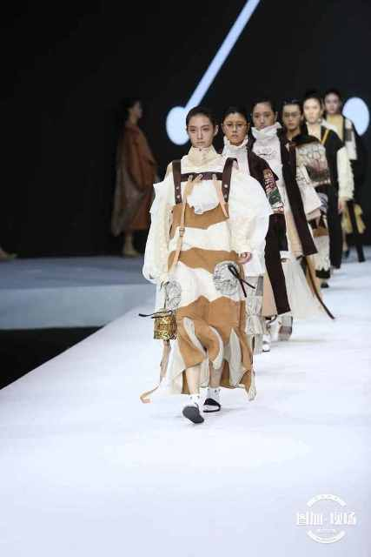
厦门理工
作品在实穿性上的发展趋势应该是本届中国国际大学生时装周上的最大亮点，虽然张扬的色彩、天马行空的想象依旧是学生作品中天然的DNA，但是能够看到的是经过更多大赛洗礼后的成熟，对于未来迈向社会后作品的落地反思，成衣化、实穿性上的增强，国际流行元素上的使用等等，都在说明校企合作上带来的影响。
苏州大学艺术学院用有形针线打开无界思维，探索新型材料和创意手法的使用。整场发布在挺括与飘逸、古典与流行、创意与实用等风格细节处，体现出毕业生们深刻的思考与专业技术的成熟和全面。河北美术学院服装学院的发布主题为像青草一样自由，容纳了古典、民族、科技元素，秉承了工艺美术类院校的一贯风格，在色彩和想象力上都比较突出，纯天然的植物染色和材料再造都在表达突破常规的决心。
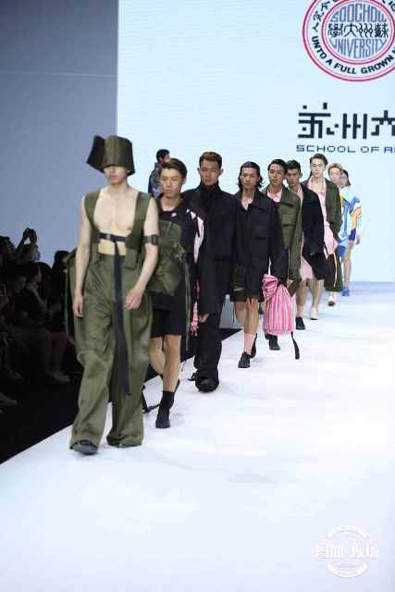 苏州大学

比起意识形态、抽象概念的主题，地方院校结合地方特色和传统文化发布的主题，依旧是令笔者十分期待的部分。四川大学的“川”、东北电力大学的“吉林乌拉”等院校的主题都是满满的情怀，让整场发布在一个厚重主题下却又迸发出属于年轻一代的艺术审美和意识主张，这才是最有趣的。特别是两所来自陕西的设计院校都将主题聚焦在“一带一路”上，用服装语言诠释东方文化与历史之美。陕西服装工程学院以“西去敦煌”为题，吸收中国传统服饰精髓，彰显丝绸之路魅力，用丰富的面料呈现东方色彩。飞天、莲花等壁画中的代表元素在学生们手中又是另一番面貌。西安工程大学服装与艺术设计学院发布的主题为“丝路畅想”，在尊重传统文化、传承手工技艺的基础上，展现陕西地域独特的历史人文特色，并重拾丝绸之路的开拓精神，从文化交融的角度对传统文化进行保护、传承与发扬光大。

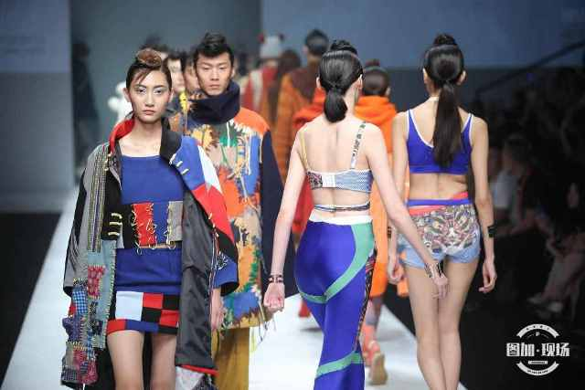
西安工程大学
今年的中国国际大学生时装周舞台设置与去年相比，少了横向T台的富于变化，以及视觉上的新鲜感。然而简单的T台却在舞美、灯光、音响，以及专业秀导的精心编排下，产生了更多样、更精彩的服装呈现。这样一个专业的国际化平台打造对于专业院校的师生而言都是一种非常宝贵的经验和学习过程，相信会让他们对于服装设计有了一个更深刻、更完整的认识。
发布段落的节奏、走台站位的编排、谢幕的个性彰显，一个国际专业化的T台、一个互相开放交流的舞台、一个有效对接企业与市场的平台，一年一度的中国国际大学生时装周为所有服装设计专业学子们奉上的这一切，才是送给毕业生们最好的礼物。
来源：尚坤塬中国国际大学生时装周官网
http://www.fashion.org.cn/cgfw/

2017中国国际大学生时装周——西安工程大学服装与艺术设计学院毕业秀
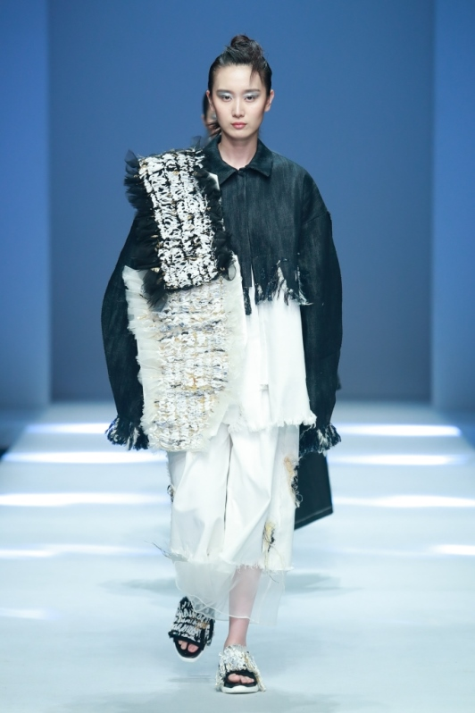

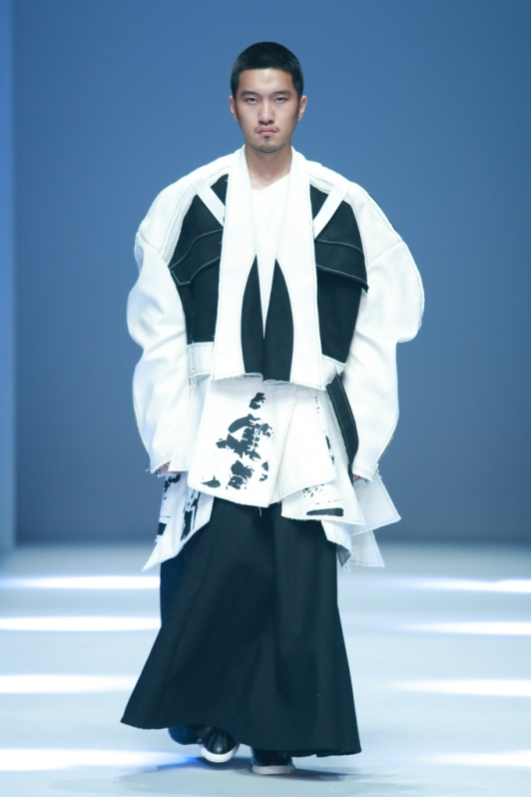

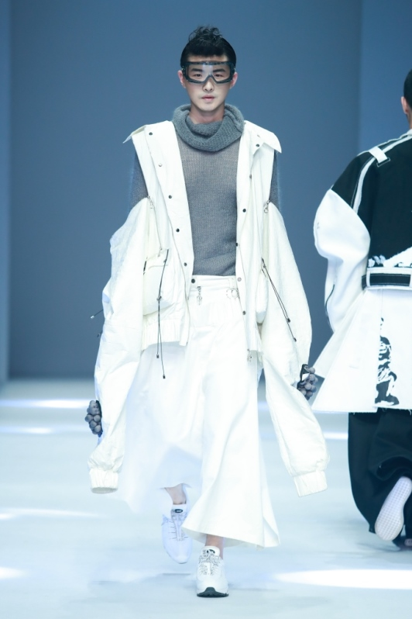

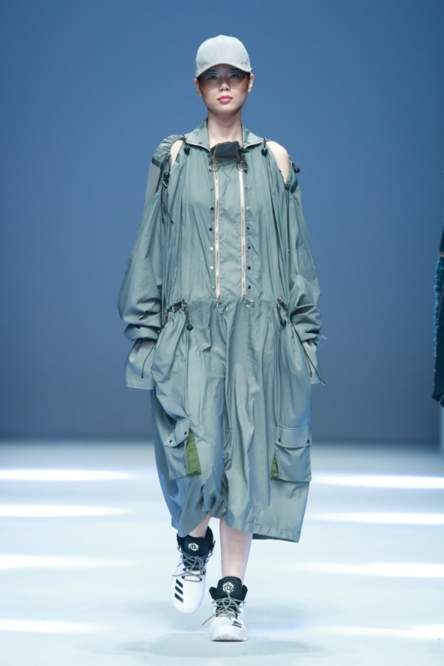

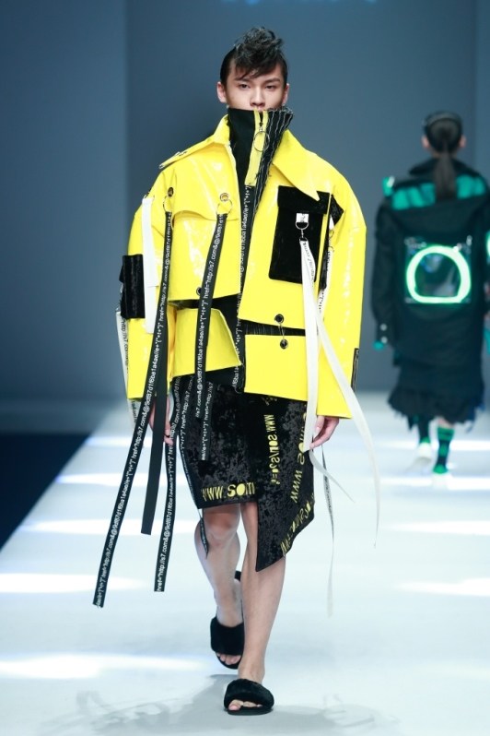

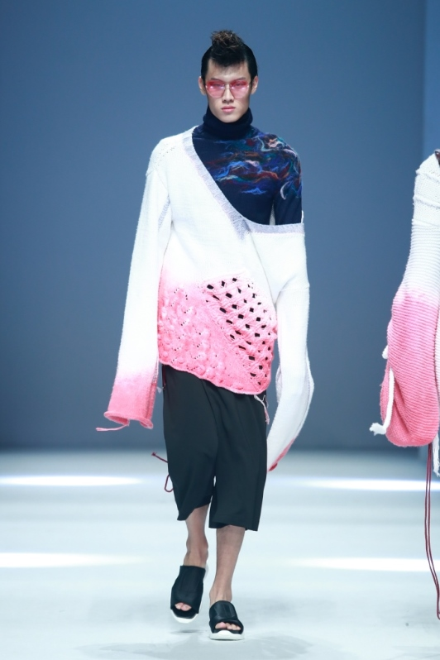

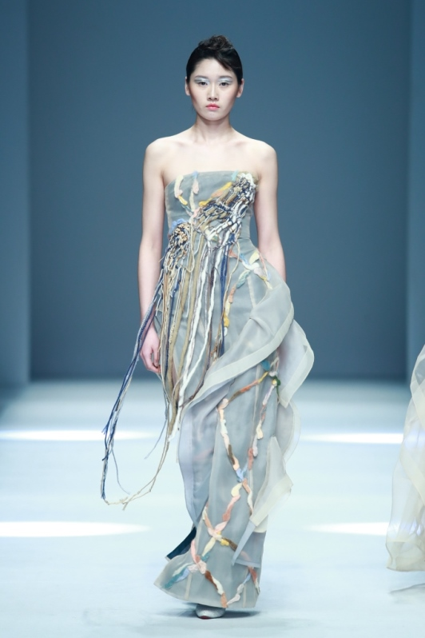

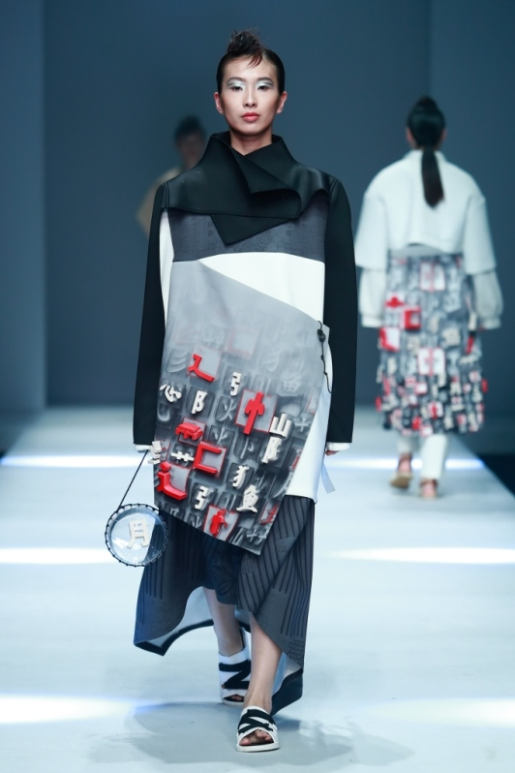

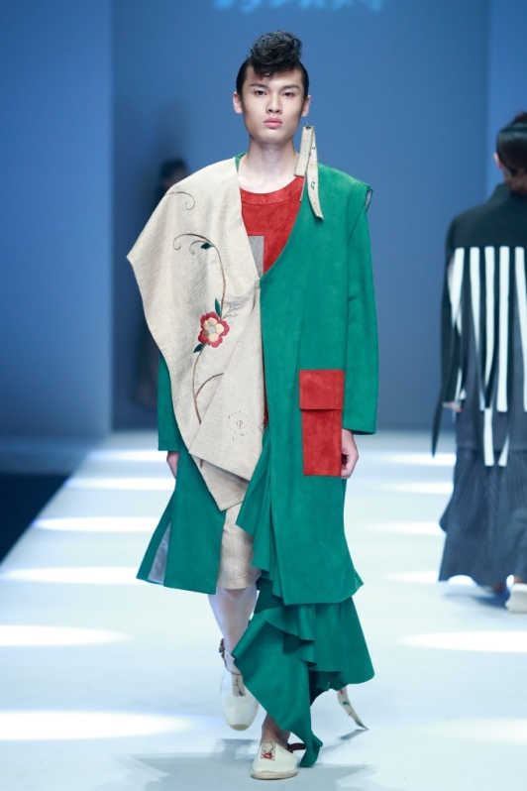

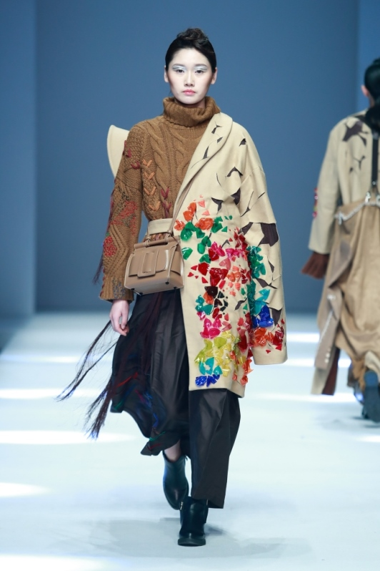

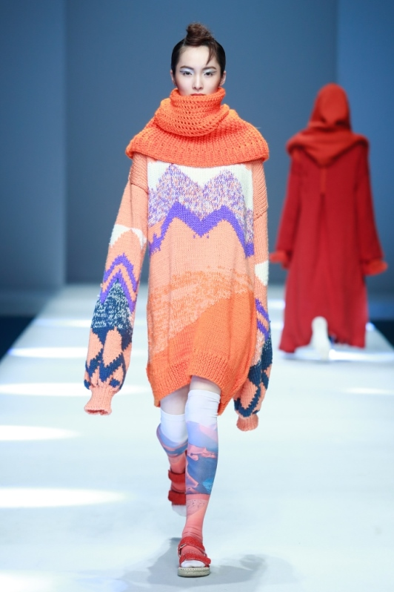

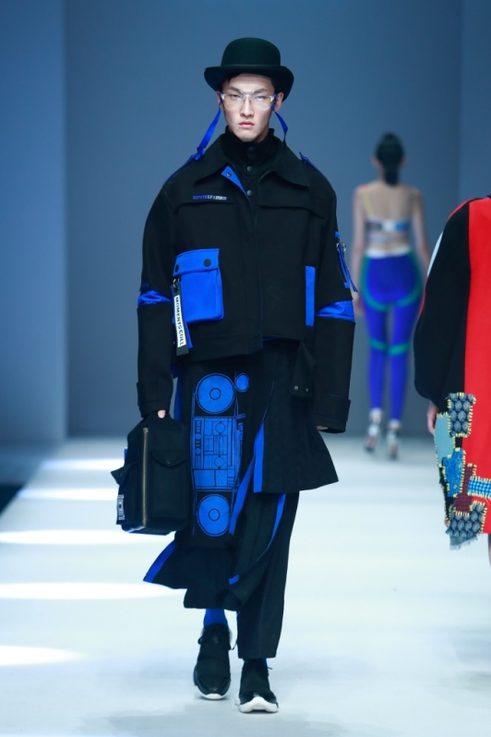

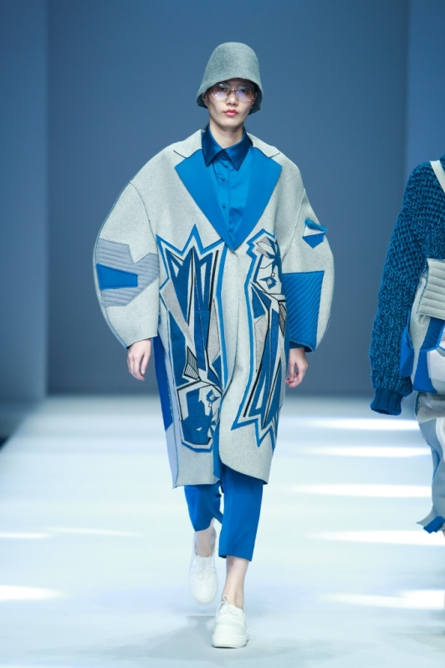

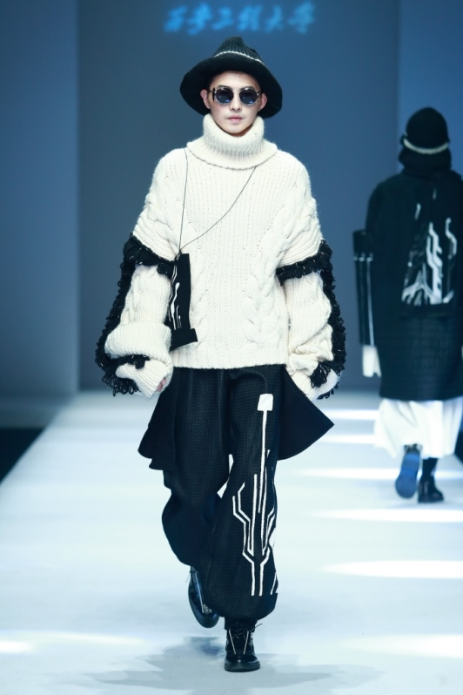

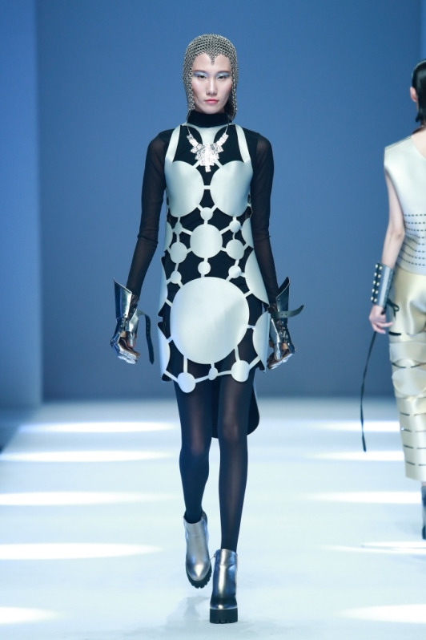

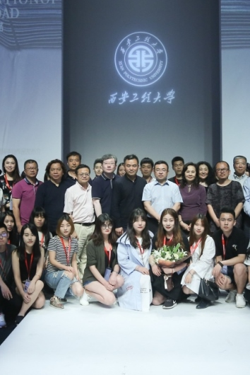

西安工程大学服装与艺术设计学院2017届本科毕业设计的主题为“丝路畅想”。要求在尊重传统文化、传承手工技艺的基础上，体现出陕西地域独特的历史人文特色，并重拾丝绸之路的开拓精神，从文化交融的角度对传统文化进行保护、传承与发扬光大。通过宣扬个性、表现自我的表达方式，通过对传统文化元素的提炼与转化、对传统艺术表现的再加工与再创造，达到与现代时尚潮流再度的融合、发展与创新。
本次展示中的毕业设计作品是从服装设计系、服装表演系、服装工程系、内衣工程系300多个系列中精选出来的近80套优秀的系列设计作品。同时，本次大学生毕业设计展演中，还得到了袜业企业的技术支持，为毕业生毕业设计作品的配饰设计给予帮助，展示了校企合作的高科技研发水平。

来源：CFW时装设计网 2017中国国际大学生时装周—西安工程大学服装与艺术设计学院毕业秀 http://art.cfw.cn/news/226478-1.html#p=15

2017中国国际大学生时装周颁奖公告

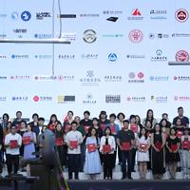
根据《中国国际大学生时装周组织章程》规定， 中国服装设计师协会和中国国际大学生时装周组委会于2017年5月20日在北京评选产生2017中国国际大学生时装周系列奖项以及中国服装设计师协会2017年度中国时装设计“育人奖”、“优秀指导教师奖”和第22届中国时装设计“新人奖”，现予以公布。
一、2017中国国际大学生时装周人才培养成果奖
西安工程大学服装与艺术设计学院
二、2017中国国际大学生时装周专项奖
1、服装面料奖
文祺（西安工程大学服装与艺术设计学院）
三、第22届中国时装设计新人奖评选
1、2017年度中国时装设计“育人奖”
西安工程大学艺术工程学院
2、2017年度中国时装设计“优秀指导教师奖”
徐青青（西安工程大学艺术工程学院）
3、第22届中国时装设计新人奖
郝昱铭（西安工程大学艺术工程学院）
来源：搜狐时尚 http://www.sohu.com/a/142252719_467704

